服务管理系统（ITSM）
用户操作手册

登录
打开浏览器，地址栏输入：http://网管域名/itsm/（或者从门户链接进来）
输入用户名密码，登录成功后，会看到如下界面：
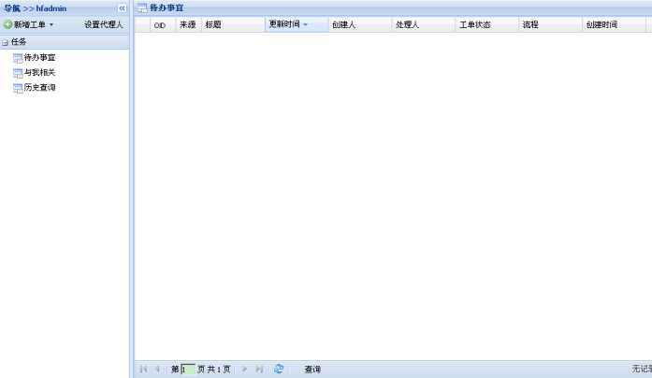

不同权限的用户，登录进来左边的导航菜单不同。

新增工单
点击上图导航栏处的【新增工单】会弹出一个下拉选择框：
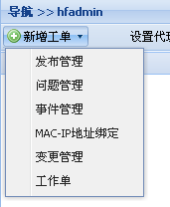
选择要新建的工单流程点击，比如选择【问题管理】，会弹出新建工单窗口：
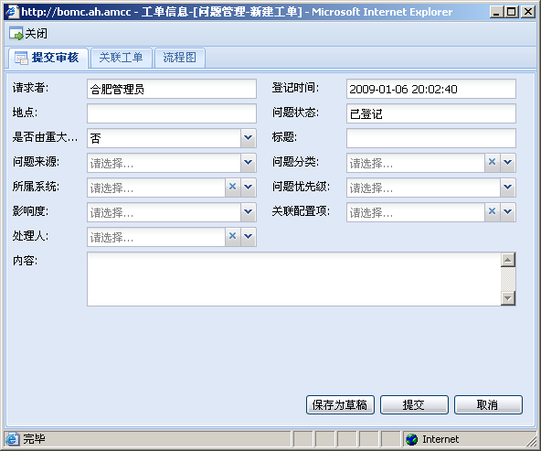

填写必要的信息后，核实准确后，点击【提交】，新建完毕。
如果填写完毕，不想立即提交，可能稍后还会修改，则点击【保存草稿】，保存草稿后工单状态不改变，只是停留在新建状态，（以后处理的停留在当前状态）。

关联工单：可以对新建的工单进行工单简单的查看关联。

处理工单
新建完毕后，在导航出点击【待办事宜】，右边会显示目前当前登录人可以处理的工单（其中包括自己需要处理的，本工作组需要处理的，还有如果自己是别人的代理人，这里面还包括对方需要处理的工单。）：
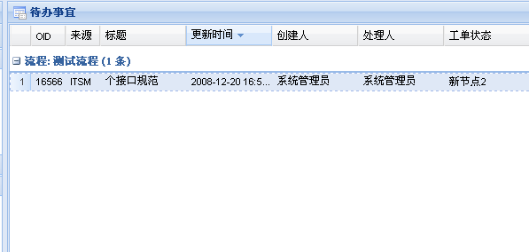
记录默认是按照流程来分组，按照更新时间进行排序的。

处理工单
要处理工单，双击一条记录，弹出处理工单界面：
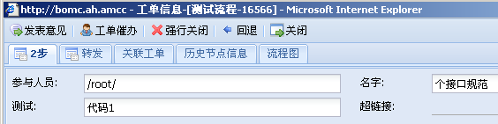
填写完毕信息后，点击确定提交，工单流转到下一处理人。
当有多个分支可以处理时（比如审核通过，或者审核不通过，要分别流向两个不同的方向），此时在【转发】tab页前，会有多个tab页可以选择，在不同的tab页提交工单会流向不同的处理分支（因为此测试流程截图，流程配置的流转动作叫“2步”，所以显示此名称，如果配置两个不同的流转动作分别为：“审核通过”、“审核不通过”，则在【转发】tab前会有两个tab页【审核通过】、【审核不通过】）。

【发表意见】
所有看到本工单的人员（包括处理人、能检索到本工单的人）都可以点击发表意见，对本工单的当前处理情况发表意见看法，点击后，弹出窗口：
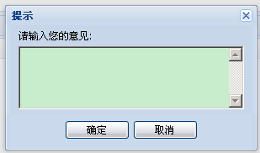

输入意见后，点击保存，此时，在【历史节点信息】tab页可以看到发表的意见：
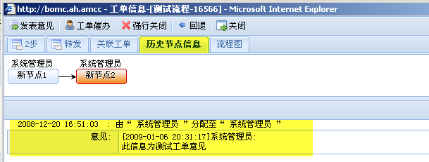

【工单催办】
可以对当前处理人，或者其他相关人员，发送短信，以催促工单的办理，或者通知相关内容。点击后弹出窗口：
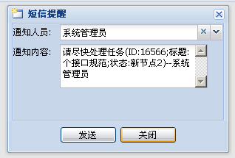
默认是对当前工单处理人的催办内容，可以做修改。

【强行关闭】
工单创建人，可以在工单未关闭前强行关闭工单，忽略工单目前所处的状态，点击按钮后会提示让输入强行关闭原因：
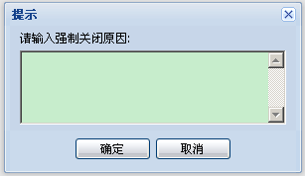
填写原因确定后，工单状态改变为【强行关闭】，任何人也再不能对此工单做任何修改。历史节点信息里可以查看到强制关闭原因。

【回退】
工单处理人如果对接到的工单不满意，或者不符合要求，可以把工单回退给上一处理人（新建的工单不能回退），相当于退单，点击按钮后，弹出窗口：
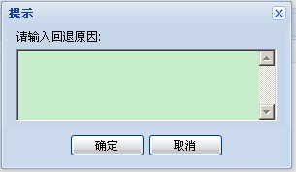
输入回退原因后，工单状态将改变为上一处理状态。回退原因在历史节点信息里可以查看到：
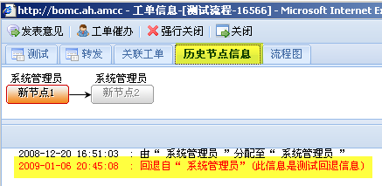
或者点击回退的那个节点【新节点2】：
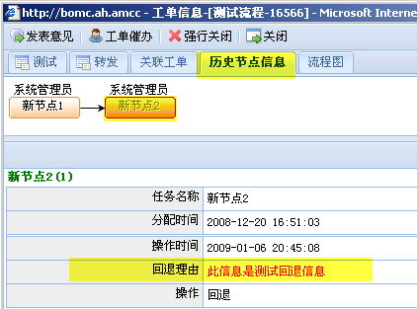

转发
转发是一个普通的工单处理。当前处理人，可以把工单转给另外一个人处理，同时可以对工单内容信息做调整，此过程工单状态不变，只是工单处理人改变：

历史节点信息查看
此处可以查看到工单从创建开始到目前所有经过的动作，包括回退的，转发的，但不包括保前面节点存的草稿，当前节点的草稿信息是有的：
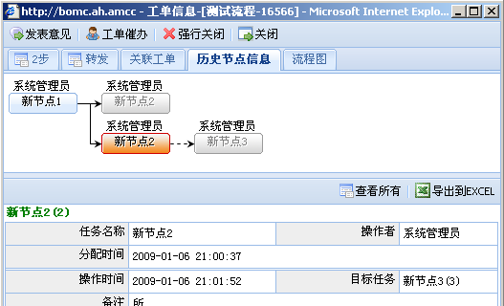
灰色的实线链接的节点是回退的节点，灰色的虚线链接的节点是保存为草稿的节点，此节点在工单处理提交后，将消失。
点击每个节点可以在下方可以查看到当前节点处理是所填写的信息。
【查看所有】：点击后，下方将显示所有节点处理的情况，显示在一起。
【导出到excel】：可以对下方的信息导出为excel文件。

流程图
工单所使用的配置流程，红色加重显示的是工单当前所处的状态位置。
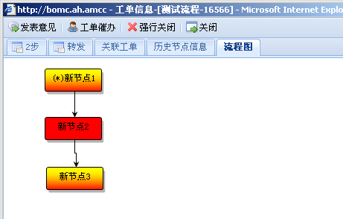

查看历史工单
点击导航栏处【历史查询】，右侧显示的是所有工单的查询页面：
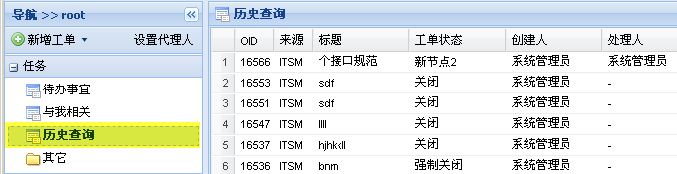
双击记录，弹出工单的处理信息窗口，属于自己当前要处理的，窗口是处理工单窗口（等于在待办事宜里双击窗口）。如果工单是关闭、强制关闭或者不是自己处理的，则弹出的窗口只是工单处理过程查看窗口，内容等同于工单处理窗口的【历史节点信息】：
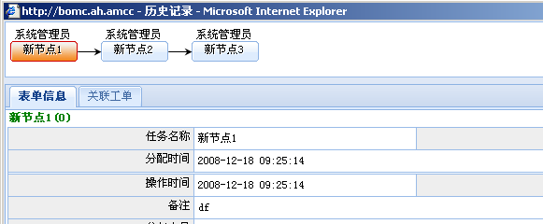

导航处【与我相关】链接，显示的是所有自己参与过或正在处理的打开的工单。其他功能同【历史查询】

设置代理人
点击导航处：【设置代理人】，弹出设置代理人的窗口，如果设置过代理人，可以做修改：
